**附件二 材料和模型建造要求**

复合地基

**1. 材料要求**

**1.1 举办方提供以下设备与材料（比赛前15分钟由参赛队检查确认）：**

（1）木制的模型槽，内壁尺寸50cm×50cm×40 cm（长×宽×高），如图1所示。

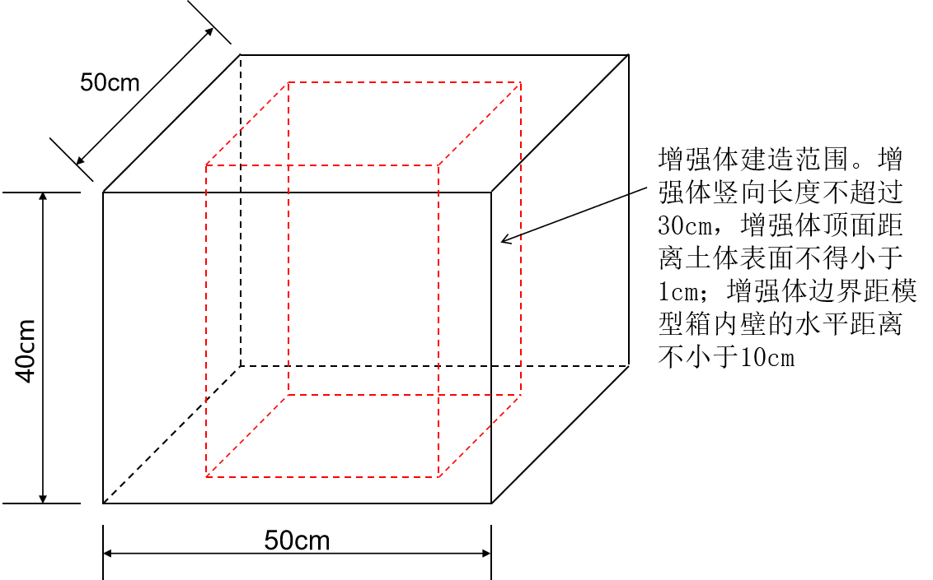

图1模型箱尺寸示意图

（2）EPDM橡胶颗粒（粒径1-3mm）。

（3）细砂

（4）A3纸（规格70g/m2）

（5）双面胶带和透明胶带

（6）剪刀

（7）撒砂用的勺子、簸箕，以及装料桶装置

（8）测试用的百分表、百分表支架、砝码

（9）加载板一块 15cm×15cm，3cm厚，材质为有机玻璃

**1.2 参赛队自备的材料（比赛前 15 分钟由评审小组检查确认）：**

（1）尺子（型式不限）

（2）标记用的笔（型式不限）

（3）经评审小组确认的自制辅助工具

（4）记录本、图纸、计算器等辅助材料

（5）其它经评审小组确认可以携带的材料

**2. 复合地基制作**

（1）复合地基形式不限（既包括竖向增强体，又包括水平增强体），但是不能将纸张粘贴在模型箱侧壁上

（2）增强体的竖向长度不得大于30cm，且顶部距离土体表面不得小于1cm；水平增强体平面形式不限，距模型箱内壁的水平距离不小于10cm；施工完成后，增强体顶标高不能超过模型箱顶。

（3）复合地基材料只能用主办方提供的材料。复合地基制备完成后，参赛者将所有剩余纸、双面胶带、透明胶带和砂归还给评委，由评委称重。原质量扣除剩余质量即为材料用量。材料用量由两部分组成，分别纸、双面胶带、透明胶带（P1）的用量，以及砂（P2）的用量

（4）**本次比赛不考虑复合地基增强体在原始地基中的建造过程，即增强体需要随模型箱中橡胶颗粒的填埋一起填埋到地基中。**

（5）填橡胶颗粒时撒橡胶颗粒的落距不得高于模型箱顶以上20cm。填埋过程中不得有击实、压实、插捣、敲击等任何加密周围橡胶颗粒的做法。

（6）双面胶和单面胶仅用于粘结纸质模型，不允许粘橡胶颗粒；不得给砂土、橡胶颗粒加水。

（7）橡胶颗粒填埋至模型箱顶部后，需对橡胶颗粒表面进行平整。

**3. 加载板和沉降测量百分表安装**

（1）在完成复合地基制备后，需在地基表面放置加载板、砝码以及测量沉降变形的4只百分表。

（2）在放置加载板时，加载板轴线与模型箱轴线一致，其中心与模型箱中心对齐；加载板的4个角设置4个机械百分表，测点距加载板边的水平距离不大于2cm，如图2所示。

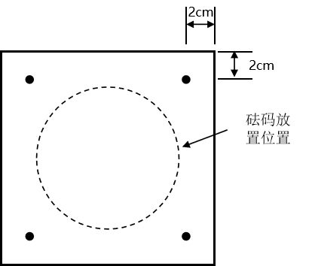

图2百分表位置（图中黑点）示意图

（3）百分表应垂直加载板表面安装。

**4. 加载测试**

（1）自比赛开始指令下达时刻开始计时，参赛者须在90分钟时间内完成复合地基制备全过程，超过90分钟将被扣分（见评分标准），超过120分钟将被取消资格。

（2）完工验收合格后，在评审小组的监督下，由参赛者自行进行加载测试。测试方法、程序和规则如下：

（a）测试顺序按照通过完工验收申请的先后次序依次进行。从通过完工验收申请计，测试前的静置时间需>5分钟；

（b）正式加载前，首先施加2.5kg砝码（图3所示）作为预压荷载。施加预压荷载的目的是为了消除各种的施工间隙等。预压荷载产生的沉降量不计入总沉降量。预压荷载施加时间30s。之后，预压荷载不取下。

（c）加载采用加砝码的方式逐级进行，每级增量2.5kg。加载砝码须对中放置，不得有意进行偏心加载。加每级砝码后，静置时间间隔为30s。每级加载30s后读取4个百分表的沉降并记录，作为该级荷载的沉降值。砝码大小如图三所示。

（d）最大加载质量为25kg（包括预压砝码）。加载到最后一级时，静置2min后，读取4个百分表的沉降并记录，以4个百分表所测的沉降最大值作为最终加载沉降值。

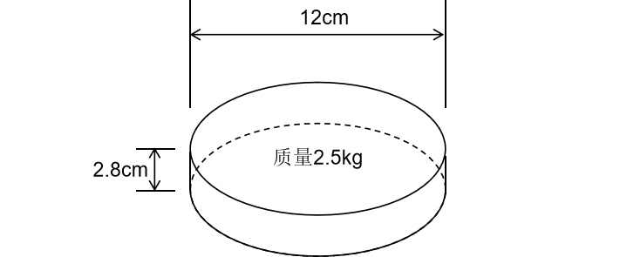

图3砝码示意图

（3）如果由于操作失误等原因造成没能完成整体的加载过程，认定为加载失败。如果在加载过程中的任何时刻，加载沉降达到20 mm，也认定为加载失败。